На конкурс «страницы семейной славы»

Всем солдатам Великой Отечественной войны
и моему прадеду,
Ваулину Ивану Петровичу,
посвящается

Автор работы: ученик 6 «а» класса
Юшалинской средней общеобразовательной
школы № 25 Тугулымского района, Свердловской
области Ваулин Алексей (13 лет)
623 670 Свердловская область, Тугулымский район,
п. Юшала, ул. Школьная № 5
Руководитель: учитель русского языка и литературы
Сарычева Римма Геннадьевна

2011 год
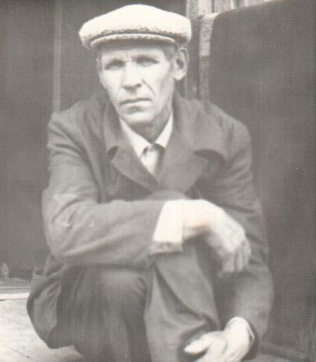
Ваулин И.П.
Я всегда знал, что мой прадед, Ваулин Иван Петрович, – участник Великой Отечественной войны. Но вот о том, насколько боевым он был, - не задумывался. Перебирая с прабабушкой старые бумаги и документы, оставшиеся от Ивана Петровича, мы обнаружили пожелтевшие листы бумаги. Это оказались документы военного времени, которые прабабушка бережно сохранила. На документах – дата 1945 года и личные подписи командиров части, в которой служил разведчик Ваулин Иван Петрович. Здесь и характеристика на него, и представления на награждения за героические поступки. Много нового я узнал из этих документов и по-настоящему понял, что мой прадед – Герой войны, а не только её участник!
Биография моего прадеда начинается в деревне Пилигримово Тугулымского района Свердловской области, где он родился 27 ноября 1918 года. Отец – Ваулин Пётр Исакович, мать – Ваулина Агрипина Дмитриевна. Образование получил обычное для довоенного деревенского детства – начальное. До войны женился на Павле Александровне. С 1939 года работал в колхозе «Прогресс», тогда ещё Талицкого района, – ныне Тугулымский.
В октябре 1940 года был призван Тугулымским райвоенкоматом в ряды Красной Армии и получил назначение в IIII стрелковый полк - стрелком. С 22 июня 1941 года по 9 мая 1945 года Ваулин Иван Петрович принимал участие в боевых действиях на фронтах Отечественной войны.
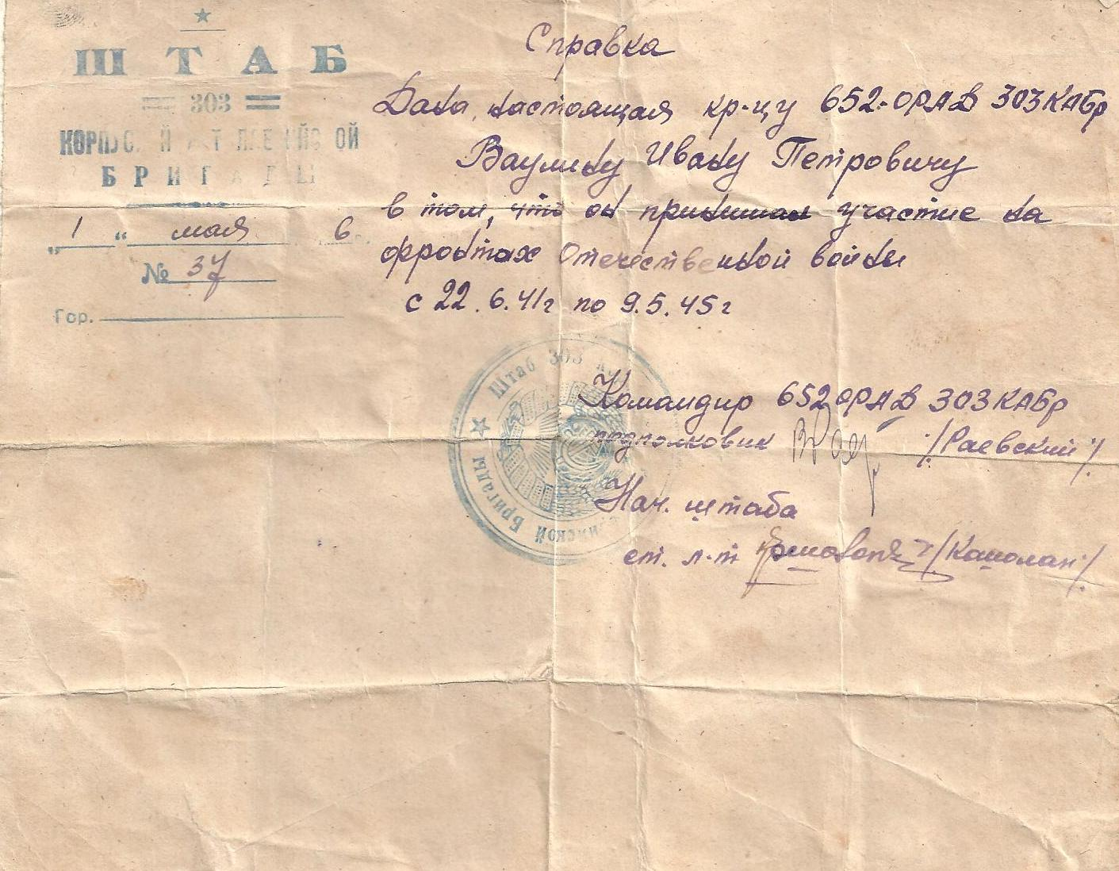
За время военных действий Иван Петрович был трижды ранен: в марте 1943 года, в августе 1943, в сентябре 1944. С октября 1944 года Иван Петрович – связист 602 миномётного полка.
Мой боевой прадед воевал с сорокового по сорок пятый год и всё в числе пешей разведки. Настоящий разведчик! Из документов я узнал, что он был настоящим храбрецом. Участвовал в рукопашной, брал языков, был трижды ранен. Большая часть документов относится к 1945 году, когда наша армия освобождала Европу от фашистов. Мой прадед вместе со своими товарищами участвовал в освобождении Украины, Померании, Германии. Например, действуя во взводе пешей разведки на реке Нарев (разведка боем), «товарищ Ваулин смело уничтожал немецких захватчиков и первым вскочил в лодку, тут же получил ранение, но не ушёл с поля боя». А в боях под Данцигом «в составе группы из шести человек ворвался в траншею противника, уничтожил четырёх фрицев и взял в плен двоих».
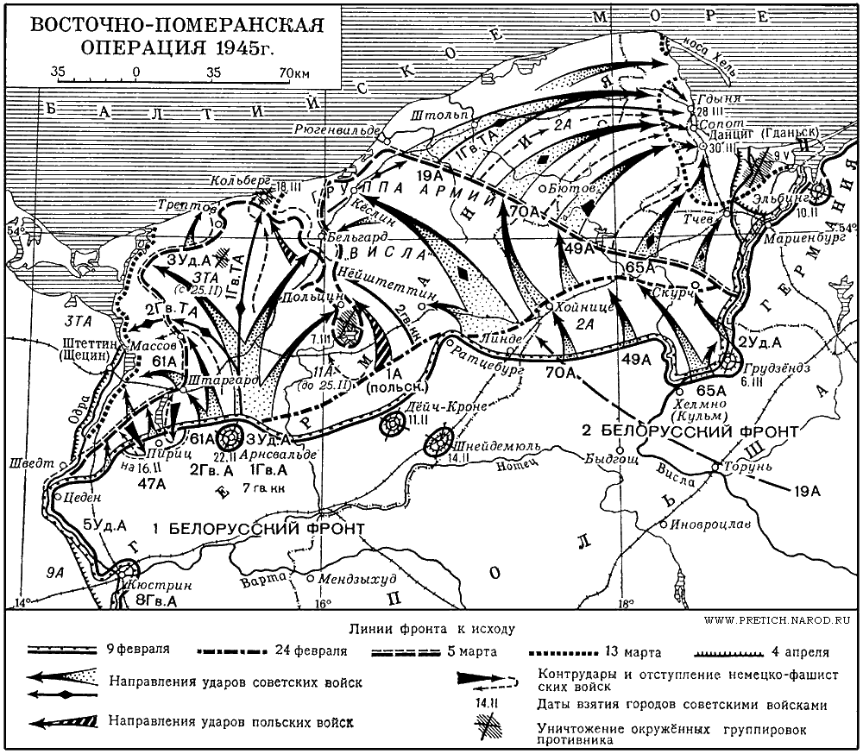
На реке Одер, «действуя боевым порядком в составе группы разведчиков, ворвался в блиндаж противника, уничтожил 3 фрицев и взял в плен 4 человек».
Сохранились документы, где командиры представляли бойца Ваулина за храбрость и мужество к наградам. Писали о нём, что «товарищ Ваулин показал себя дисциплинированным, смелым, решительным, достойным разведчиком». Имеются в семейном архиве благодарности в адрес бойца Ваулина И.П. от командования части и лично от Верховного Главнокомандующего Маршала Советского Союза товарища Сталина. (Приказы № 280 от 15 февраля 1945 года и № 285 от 27 февраля 1945 года – документы № 12-13)

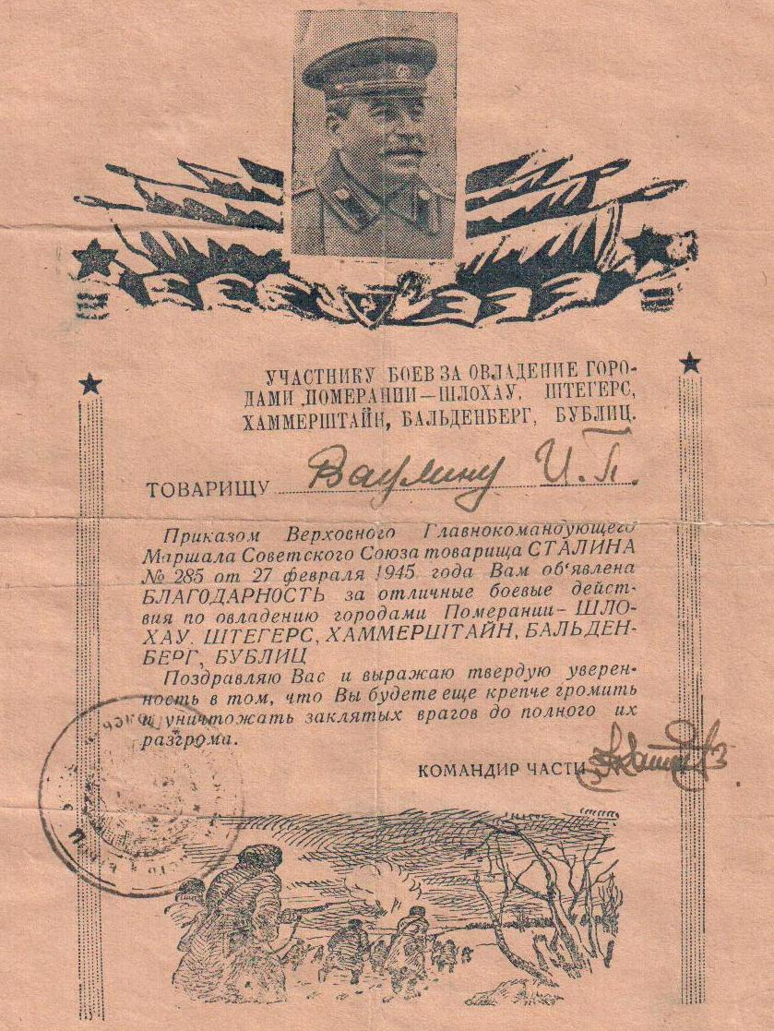

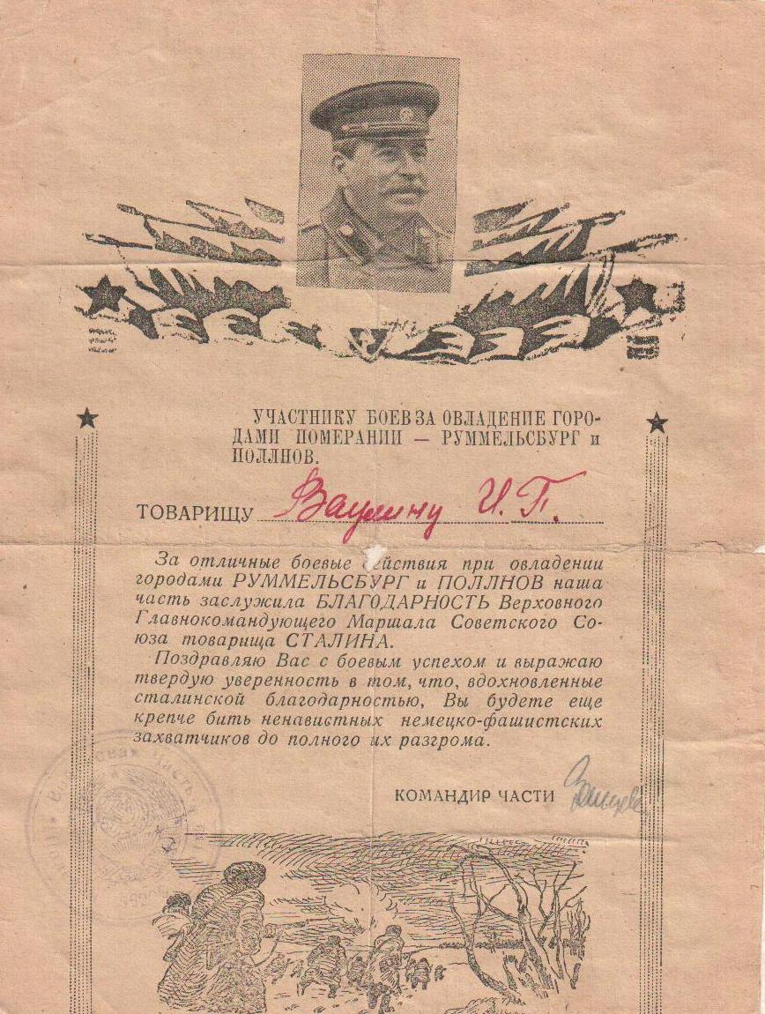
Смелость и мужество Прадеда Родина оценила Орденами Красной Звезды и Орденом Отечественной войны 1 степени (№ ордена 2105145) , двумя медалями «За отвагу», медалью «За победу над Германией в Великой Отечественной войне 1941- 1945 г.г» (7 мая 1946 года) и «За боевые заслуги».
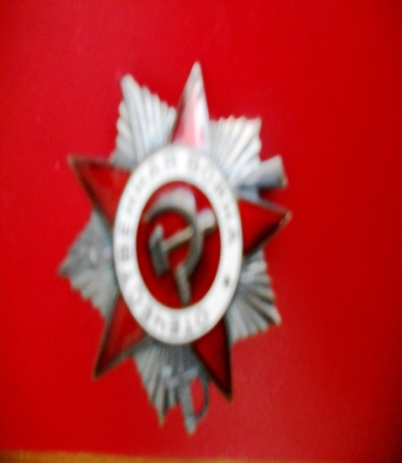
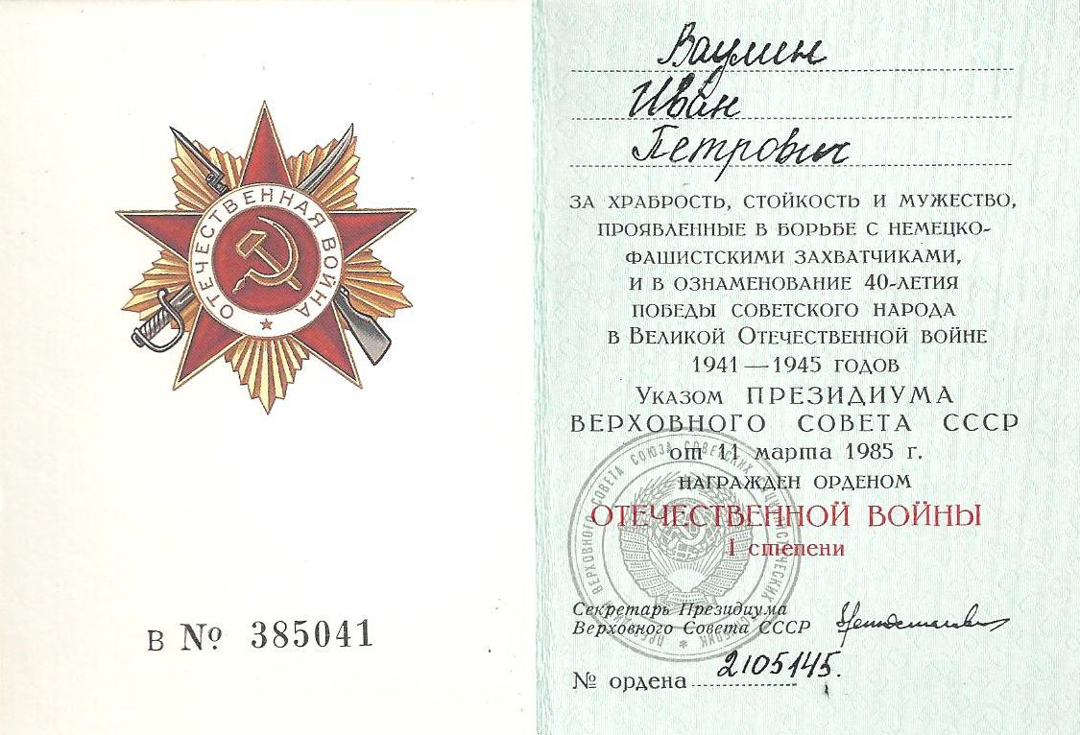

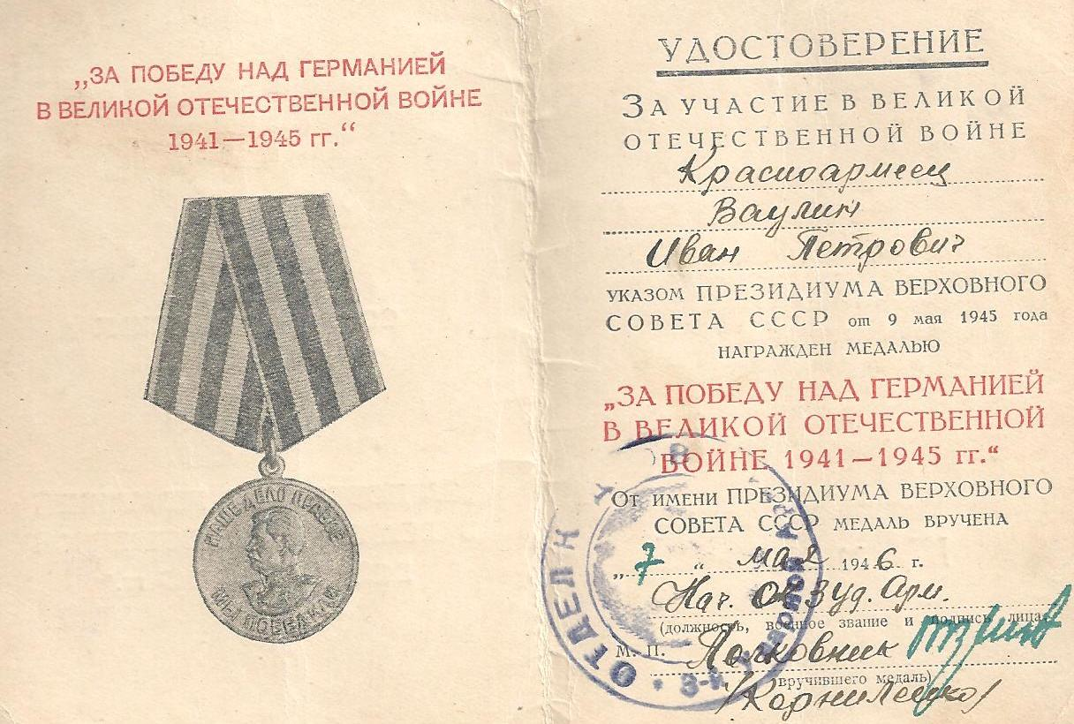

К сожалению, не все награды сохранились. Некоторые не доехали до дома (были украдены у Ивана Петровича по дороге домой с фронта), некоторые были утеряны детьми. Сохранился лишь Орден Отечественной войны, книжка к медали «За победу над Германией» и юбилейные медали.
Иван Петрович за проявленное мужество и героизм неоднократно был рекомендован командованием части и в кандидаты ВКП (б), что в те времена, я знаю, приравнивалось к правительственным наградам. Но членом КПСС Ваулин И.П. стал после войны, в 1950 году.
Вот какой у меня, оказывается, был прадед! Жаль, что я не успел ему сказать, как я горжусь им...

